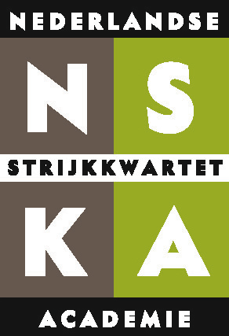
Stichting Vrienden van de Nederlandse StrijkKwartet Academie

Activiteitenverslag 2015

In het jaar 2015 hebben enkele activiteiten vanuit onze Stichting plaatsgevonden.

Muziek voor Vrienden:
- in 2015 werden zes openbare internationale masterclasses gegeven in het Conservatorium van Amsterdam, zoals gebruikelijk allen gratis toegankelijk voor Vrienden van de NSKA
- huisconcerten, verzorgd door NSKA-kwartetten in opleiding, vonden plaats bij drie Vrienden
Voor andere openbare optredens van NSKA-kwartetten verwijzen wij graag naar het jaarverslag 2015 van de NSKA

Nieuwsberichten:
- alle Vrienden ontvingen 7 digitale NSKA-nieuwsbrieven waarin nieuwe ontwikkelingen werden bericht en de openbare internationale masterclasses werden aangekondigd
- in oktober werden flyers over de internationale masterclasses in het studiejaar 2015-2016 aan de Vrienden per post toegezonden

Ondersteuning NSKA:
Wij hebben in 2015 de NSKA gesteund met een donatie van € 5.000, geoormerkt als ‘ondersteuning artistieke leiding’.

Bestuur
Het bestuur van de Stichting is driemaal bijeen geweest. In 2015 is na overdracht van de zakelijke leiding van de NSKA de administratie van de Vrienden overgenomen door het bestuur. Het bestuur is uitgebreid met W. Griekspoor als derde en gewoon lid. Beide andere leden zijn A. Westerlaken, voorzitter, en E.F. van Leeuwen, secretaris-penningmeester.

Werving van nieuwe Vrienden:
Een schriftelijke oproep aan de Vrienden onder het motto ‘Vrienden werven Vrienden’ heeft helaas geen resultaat geboekt. Evenmin een mailing aan relaties en bekenden van enkele onzer.

Financiën
Het aantal Vrienden is ultimo 2015: 45.
Door hen is in totaal € 8150 geschonken.
In verband met de complexiteit en de voor een kleine stichting relatief hoge kosten is ultimo 2015 het contract met bank en betaalfabriek voor de automatische incasso beëindigd. Alhoewel een schriftelijke en digitale betalingsoproep bij enkele Vrienden niet geresulteerd heeft in hun jaarbijdrage hebben wij wederom een wezenlijke financiële bijdrage aan de NSKA kunnen leveren.

Het bestuur 4 juli 2016

